Лек 6. Ылғалдылық сенсоры
Arduino Nano-бұл Microchip ATmega328P микроконтроллеріне негізделген ашық бастапқы микроконтроллер тақтасы Arduino.cc. [12, 13]. Төлем жабдықталған жиынтықтары сандық және аналогтық қорытындылар енгізу-шығару (енгізу-шығару), мүмкін қосылған әр түрлі төлемақылар кеңейту (экранам) және басқа да схемалары. Тақтада 14 сандық i / o шығысы (алты PW шығысы бар), 6 аналогтық ide шығысы бар және B типті USB кабелі арқылы Arduino IDE (интеграцияланған даму ортасы) арқылы бағдарламаланады. Ол USB кабелінен немесе сыртқы 9 вольтты батареядан қуат ала алады, дегенмен ол 7-ден 20 Вольтқа дейінгі кернеуді алады. Ол сондай-ақ Arduino Nano және Leonardo-ға ұқсас. Arduino Nano микроконтроллерінің жақсы мысалы 1-суретте көрсетілген.
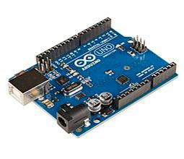

2-суретте көрсетілген сұйық кристалды дисплей (СКД) - бұл поляризаторлармен бірге сұйық кристалдардың Жарық модуляциялық қасиеттерін қолданатын жалпақ дисплей немесе басқа электронды модуляциялық оптикалық құрылғы. Сұйық кристалдар тікелей жарық шығармайды, оның орнына түрлі-түсті немесе монохромды кескіндерді шығару үшін артқы жарық немесе шағылыстырғышты пайдаланады. СК-дисплейлер кез-келген суреттерді (жалпы мақсаттағы компьютер дисплейіндегідей) немесе сандық сағаттағыдай көрсетілген сөздер, сандар және жеті сегментті дисплейлер сияқты көрсетілуі немесе жасырылуы мүмкін төмен ақпаратты суреттерді көрсетуге болады. Олар бірдей негізгі технологияны қолданады, тек еркін кескіндер кішкентай пиксель матрицасынан жасалады, ал басқа дисплейлерде үлкенірек элементтер болады. СКД поляризатордың орналасқан жеріне байланысты қалыпты түрде қосылуы (оң) немесе өшірілуі (теріс) мүмкін. Мысалы, жарықтандырылған символдық оң СК-дисплейде артқы жарықтың түсіне сәйкес келетін фонда қара жазба болады, ал символдық теріс СК-дисплейде артқы жарықпен бірдей түсті әріптері бар қара фон болады. Оптикалық сүзгілер көгілдір СК-дисплейлердегі ақтарға қосылады, бұл оларға ерекше көрініс береді

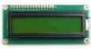

Нақты уақыт сағаттары (RTC), аты айтып тұрғандай, сағат модульдері болып табылады. Нақты уақыттағы ds3231 чипі (RTC) - бұл 3-суретте көрсетілгендей I2C интерфейсін қолданатын 8 істікшелі құрылғы. DS3231-бұл қуаты аз сағат/күнтізбе және 56 байт SRAM резервтік жады. Сағат / күнтізбе секундтар, минуттар, сағаттар, күн, Күн, Ай және жыл туралы Білікті мәліметтер береді. Әр айдың аяқталу күні автоматты түрде реттеледі, әсіресе 31 күннен аз айлар үшін. Олар интегралды схемалар (IC) түрінде қол жетімді және уақытты сағат ретінде басқарады, сонымен қатар Күнді күнтізбе ретінде басқарады. RTC-тің басты артықшылығы-Батареяның резервтік жүйесі бар, ол қуат көзі істен шыққан жағдайда да сағат/күнтізбе жұмысын қолдайды. RTC анимациясын сақтау үшін өте аз ток қажет. Біз бұл RTCS-ті көптеген бағдарламалардан таба аламыз, мысалы, ендірілген жүйелер мен компьютерлік аналық платалар және т. б. осы мақалада біз біреуін қарастырамыз (RTC), яғни DC3231
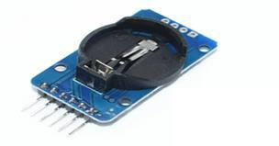

Ылғалдылық және температура сенсорлары
DHT11 суретте көрсетілген. 4, төрт терминалы бар Температура мен ылғалдылық сенсоры-VCC, GND, деректер шығысы және қосылмаған Шығыс. Сенсор мен микроконтроллер арасындағы байланыс үшін 5-тен 10 Комға дейінгі тартқыш резистор зерттеледі. DHT11 сенсоры сыйымдылықты сезімтал ылғалдылық элементінен және температураны өлшеуге арналған термистордан тұрады. Ылғалдылықты өлшеуге арналған конденсаторда олардың арасында диэлектрик ретінде су сақтайтын субстрат бар екі электрод бар. Сыйымдылық мәнінің өзгеруі ылғалдылық деңгейінің өзгеруімен жүреді. Чип осы өзгертілген қарсылық мәндерін өлшейді, өңдейді және оларды сандық түрге айналдырады [15.16.17]. Бұл сенсордағы температураны өлшеу үшін теріс температура коэффициенті бар термистор қолданылады, бұл температураның жоғарылауымен оның қарсыласу мәнінің төмендеуіне әкеледі.

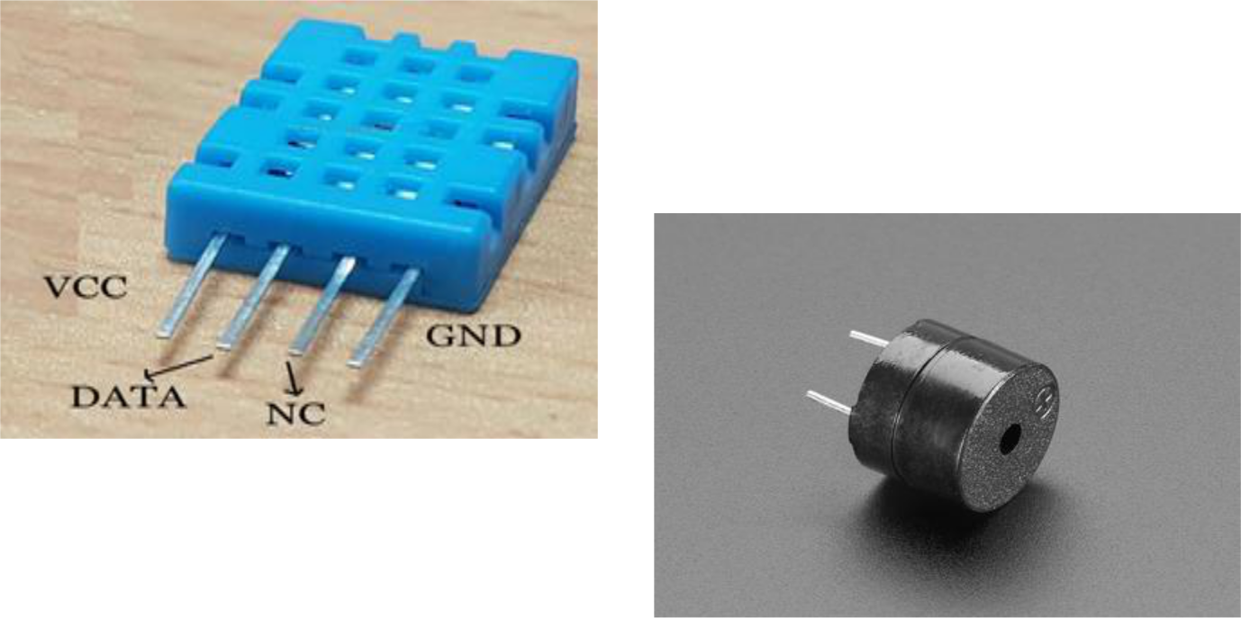

SD карта модулі
SD картасы 3,3 В жұмыс істейді, бірақ егер сіз оларды Arduino-мен деректерді сақтау үшін пайдаланғыңыз келсе, 5-суретте көрсетілген SD карта модулін пайдалануыңыз керек. Біз қолданған SD карта модулі micro SD карталарына арналған және ол деңгейді ауыстыру үшін FET қолданады, сонымен қатар Micro SD картасы үшін Arduino-дан 3,3 В-қа 5 В түрлендіретін 3,3 в реттегіш. Arduino SD карта Модулінің артқы жағында SD карта ұясы бар, мен 128 ГБ дейінгі жад карталарын сынап көрдім, олар өте жақсы жұмыс істейді. Алты істікшемен VCC және GND қуат үшін, ал қалған төртеуі SPI байланысы үшін. Қалған төрт Шығыс келесідей: MISO (қорғасын кірісі, құл шығысы), MOSI (қорғасын шығысы, құл кірісі), SCK (жүйелік сағат) және CS (чипті таңдау). Бұл SD карта модулі деңгейді ауыстыру үшін FET қолданады, сонымен қатар 5-тен 3,3 в-қа түрлендіретін кернеу реттегіші бар.
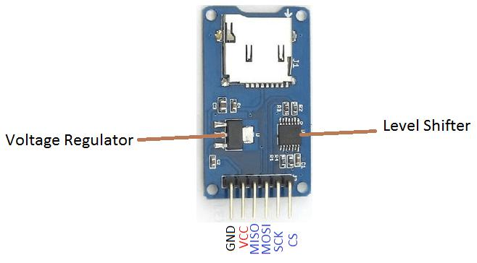

Материалдар келесідей біріктірілді. Arduino Nano орналасуға қосылды. Arduino-дағы 5 вольтты істікшеден бір қосқыш сым төменгі орналасу арнасына қосылды. Arduino-дағы жерге қосу істікшесінен тағы бір қосқыш сым жоғарғы орналасу арнасына қосылды. Макет тақтасы үшін оң DHT11 (Vcc) оң қуат шинасы, макет тақтасы үшін теріс Шығыс (GRD) теріс қуат шинасы, аналогтық A3 Arduino үшін сигнал шығысы (деректер).
RTC Arduino Nano тақтасына келесідей қосылады: SDA шығысы Arduino Nano тақтасына 4 аналогтық терминалмен қосылды; SCL шығысы Arduino Nano тақтасына 5 аналогтық терминалмен қосылды; GND шығысы Arduino Nano тақтасына GND терминалымен қосылды; VCC (5 В) шығысы Arduino Nano 5 в тақтасына қосылды; SQW шығысы қолданылмады. RTC-мен жұмыс істеу үшін RTC lib кітапханасы Arduino даму ортасына енгізілді.
Arduino-да 10 сандық шығысқа арналған шағын SD картасының CS модулі, Arduino - да 13 сандық шығысқа арналған шағын SD картасының SCK модулі, Arduino-да 11 сандық шығысқа арналған шағын SD картасының MOSI модулі, Arduino-да 12 сандық шығысқа арналған шағын SD картасының MISO модулі, Arduino-да 5 сандық шығысқа арналған шағын SD картасының VCC модулі, Arduino-да сандық шығысқа арналған GND шағын SD картасының модулі. Осы процедурадан кейін зерттеуге 8 - суретте көрсетілгендей RTC және SD картасы енгізілді.
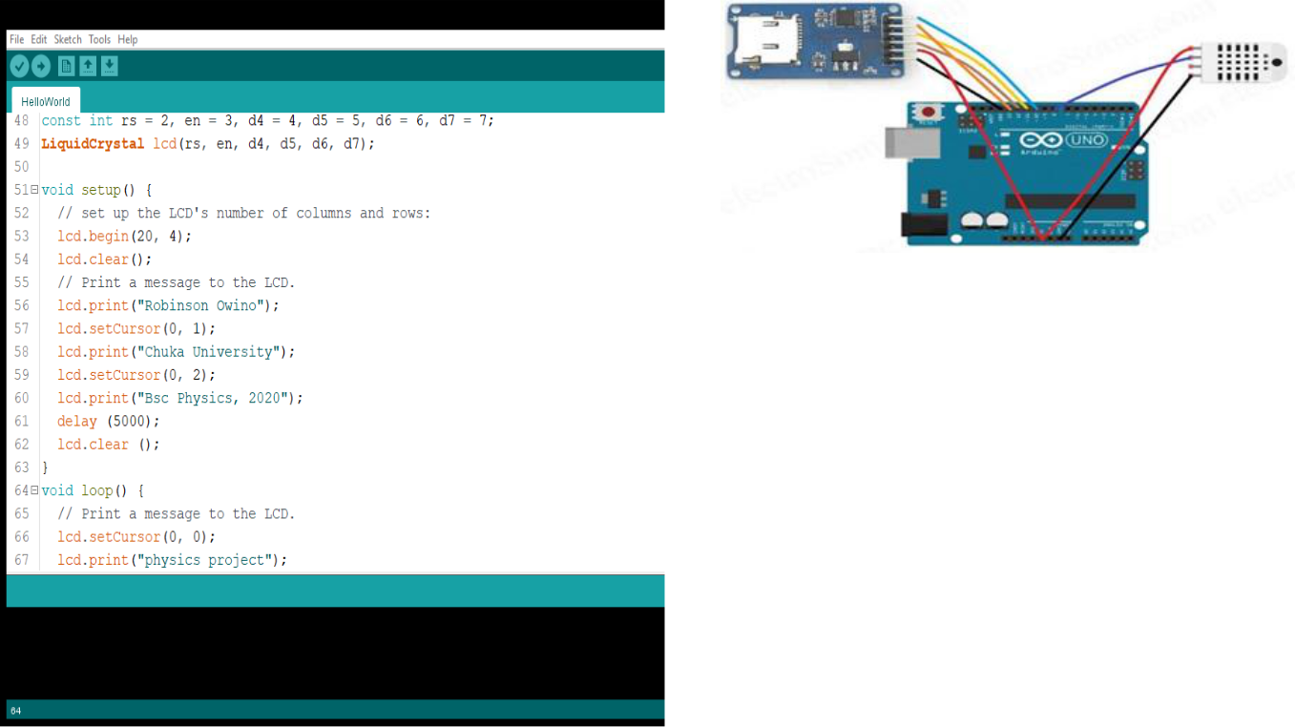

СКД-де Arduino-ға келесі түрде қосылған 16 терминал бар: 14-Шығыс 7, 13-шығыс 6, 5-Шығыс GRD, 4-Шығыс 2, 6-Шығыс 3, 11-Шығыс 4, суретте көрсетілгендей. Қорытынды 5 желтоқсандағы Arduino болды жалғанған оң желісі макетте. Сонымен қатар, Arduino-дан жерге қосу сымы орналасудың теріс бөлігіне қосылды. СКД экранының қарқындылығын өзгерту үшін 10 Ком потенциометр 3 істікшеге ортаңғы терминалы бар тақтаға қосылды. Потенциометр 9-суретте көрсетілгендей орналасу тақтасына, оң терминал оң контактіге, ал теріс терминал жерге қосу контактісіне қосылды.

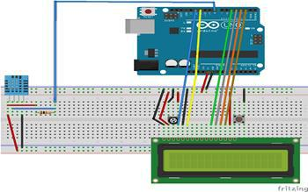

СКД-де Arduino-ға келесі түрде қосылған 16 терминал бар: 14-Шығыс 7, 13-шығыс 6, 5-Шығыс GRD, 4-Шығыс 2, 6-Шығыс 3, 11-Шығыс 4, суретте көрсетілгендей. Қорытынды 5 желтоқсандағы Arduino болды жалғанған оң желісі макетте. Сонымен қатар, Arduino-дан жерге қосу сымы орналасудың теріс бөлігіне қосылды. СКД экранының қарқындылығын өзгерту үшін 10 Ком потенциометр 3 істікшеге ортаңғы терминалы бар тақтаға қосылды. Потенциометр орналасу тақтасына, оң терминал оң байланысқа, ал теріс терминал 11-суретте көрсетілгендей жерге қосылған контактіге қосылды.
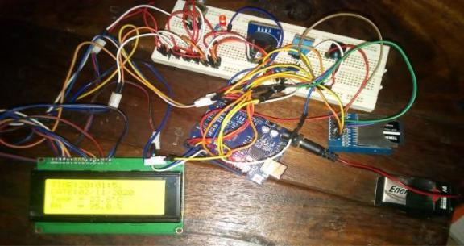

Электр тізбегі қосылған кезде СКД жасыл сары жарықпен жанып, жобаның егжей-тегжейлері пайда болды, содан кейін 12-суретте көрсетілгендей уақыт, күн, температура және салыстырмалы ылғалдылық (Температура 23,6 және салыстырмалы ылғалдылық 95,0%).
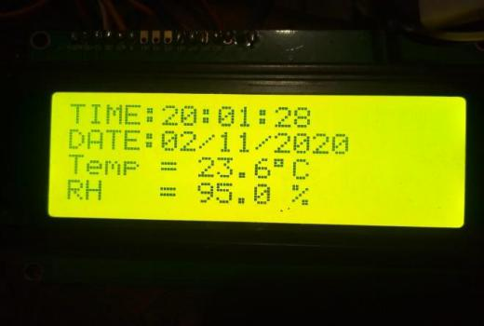

6.Ақылды үйге арналған Интернет заттары
Интернет заттары (IoT) - бұл біздің әлемді ақылды ететін дамып келе жатқан технология. Біріккен әлем идеясын заттар Интернетінсіз елестету мүмкін емес. Интернет негізіндегі ақылды үй-осындай мысалдардың бірі. IoT-де жарықтандыру, тұрмыстық техника, компьютерлер, қауіпсіздік камералары және т.б. сияқты әртүрлі заттардың ақылды үй ортасы бар, олардың барлығы Интернетке қосылған және қолданушыға уақыт пен орын шектеулеріне қарамастан заттарды басқаруға және басқаруға мүмкіндік береді. Бұл мақалада IoT Frugal Labs (FLIP) платформасы заттардың интернетін қолдайтын ақылды үй құруға арналған. Бұл мақалада ақылды үйдің функциялары және оның қосымшалары қарастырылған, сонымен қатар ұсынылған жүйе арқылы flip көмегімен ақылды үй қызметтерін жүзеге асырумен FLIP архитектурасы енгізілген. Осы жұмыста ұсынылған жүйе Ақылды үй ортасын бақылау және басқару үшін қолданылады
Қосылған үй немесе eHome деп те аталатын ақылды үй-бұл жоғары дамыған автоматты жүйелері бар тіршілік ету ортасы. Ақылды үй "ақылды" болып көрінеді, өйткені оның күнделікті әрекетін компьютер басқарады. Ақылды үй өмір сүру сапасын жақсарту үшін үй желісі арқылы көптеген технологиялардан тұрады. Ақылды үй-бұл жарық пен температураны басқарудың және басқарудың жоғары дамыған автоматты жүйелері, Тұрмыстық техника, мультимедиялық жабдықтар, қауіпсіздік жүйелері және басқа да көптеген мүмкіндіктер бар орын.
IV. АҚЫЛДЫ ҮЙГЕ АРНАЛҒАН ҚОСЫМШАЛАР
Ақылды үйдің қолданылу аясы тек адамның қиялымен шектелгенімен, бұл мақалада төменде сипатталған кейбір суреттер келтірілген-

A. Ақылды Жарықтандыру

Ақылды жарықтандыру энергияны үнемдеу үшін қолданылады, оны жарықтандыруды қоршаған орта жағдайларына бейімдеу және пайдаланушының қажеттіліктеріне сәйкес жарықты қосу/өшіру немесе күңгірт ету арқылы қол жеткізуге болады, осылайша энергияны қажетсіз пайдалануды азайтады. Энергияны үнемдеу шығындарды азайтуға көмектеседі. Ақылды жарықтандыруды қатты күйдегі жарықтандыру (жарық диодтары) немесе IP жарықтандыру (Интернет немесе сымсыз басқару) арқылы жүзеге асыруға болады. Ақылды жарықтандыру қоршаған ортадағы жұмыс, температура/ылғалдылық және люкс деңгейін сезіну арқылы жұмыс істейді.

B. Ақылды Құрылғылар

Ақылды құрылғылар құрылғылардың жай-күйі туралы ақпарат жинау үшін және құрылғыларды үй ішінде немесе қашықтан басқару үшін қолданылады. Ол сонымен қатар тапсырмаларды белгіленген уақытта жоспарлау және құрылғылар арасындағы жұмыс уақытында біріктіру үшін қолданылады. Ақылды құрылғылар қуат пен уақытты үнемдейді.

C. Интрузияны Анықтау

Интрузияны анықтау пайдаланушыға электрондық пошта және мәтіндік хабарламалар арқылы хабарлау үшін қолданылады. Интрузияны анықтау бағдарламасы пайдаланушыға суреттермен немесе аудио / бейнеклиппен егжей - тегжейлі есеп жібере алады. Бұл қосымшаның негізгі мақсаты-ақылды үйдегі күдікті әрекеттерді бақылау және пайдаланушыны ескерту, сонымен қатар қауіпсіздік мақсатында қажетті әрекеттерді орындау.

D. Түтін/Газды Анықтау

Бұл бағдарлама салауатты өмір салты үшін ақылды үй ортасын анықтау үшін қолданылады және оны қауіпсіздікті қамтамасыз ету үшін де қолдануға болады. Бұл қосымша оптикалық анықтау, иондау және ауа сынамаларын алу үшін қолданылады. Ол өрт және түтін болған жағдайда жақын маңдағы өрт сөндіру станциясына, сондай-ақ пайдаланушыға денсаулыққа қауіп төндіретіні туралы электрондық пошта/SMS арқылы дабыл бере алады.
Жоғарыда қауіпсіздік пен өмір сүру сапасын жақсартуға пайдалы бірнеше, бірақ кем дегенде, ақылды үй ортасының қосымшалары талқыланды. Бұл мақалада осындай қосымшаны жасауға арналған FLIP платформасы сипатталған, сонымен қатар келесі бөлімде FLIP қолдану нәтижесімен тәжірибе талқыланады

ФЛИП АРХИТЕКТУРАСЫ

Frugal Labs Bangalore (Үндістан) компаниясы жасаған FLIP-бұл IoT-ті әзірлеушілерге, әуесқойларға және IOT-ті үйренуге және жұмыс істеуге қызығушылық танытқандарға арналған, өз идеясын "тұжырымдаманың дәлелі"етіп жасауға арналған Ашық бастапқы платформа. FLIP-бұл құрылғылар мен сенсорлар немесе бұлтты қызметтер жиынтығы ғана емес, толыққанды интернет-платформа
заттар интернетінің инфрақұрылымын құру. Флип архитектурасы суретте көрсетілген.1
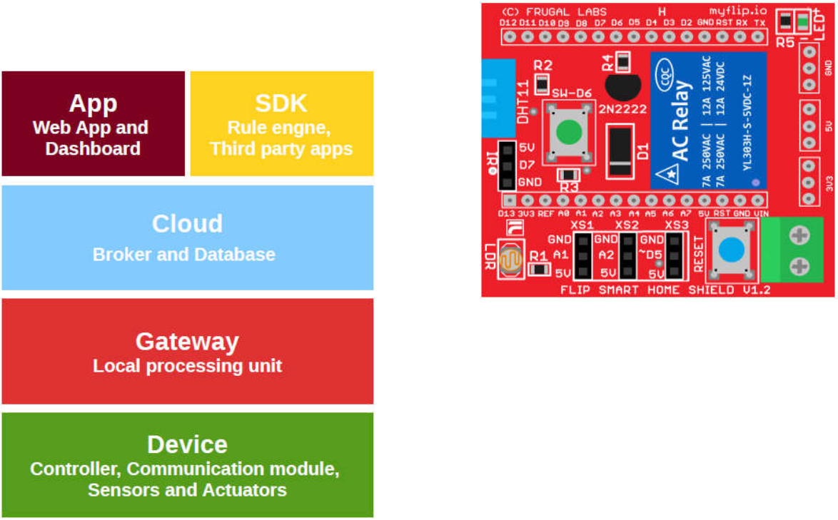

FLIP Architecture. . FLIP Smart Home Shield.

A. Құрылғы Деңгейі
Құрылғының деңгейі Контроллерден, байланыс модулінен, Сенсорлардан және жетектерден тұрады. Бұл қабатта контроллер ретінде флип-базалық тақта қолданылады. Флип-базалық тақта Arduino Nano - ға негізделген . Smart home қолданбасы үшін бұл қабат FLIP smart home shield қолданады. Ақылды үй экраны базалық тақтаның функционалдығын кеңейту үшін базалық тақтаның үстіне қойылады. Smart home shield-де температура мен ылғалдылық, жарық қарқындылығы (LDR) сенсорлары бар, сонымен қатар PIR және газ бен ауа сапасының әртүрлі сенсорлары, дыбыстық сенсорлар және басқалары сияқты басқа сенсорларды қосуға мүмкіндік береді. Smart home shield-де айнымалы ток релесі (AC) бар, оны 7 ампер мен 250 вольтты айнымалы токқа дейін басқаруға болады. Бұл тұрмыстық техниканы,үйді жарықтандыруды және т.б. қосуға мүмкіндік береді. 2
Құрылғы деңгейінде қосылу үшін FLIP кеңесі Wi-Fi/Bluetooth модулін пайдаланады. Екі модуль де FLIP базалық тақтасына тікелей 6 істікшелі интерфейс арқылы қосыла алады. Суретте көрсетілген Wi-Fi модулі. 3 [5], флип-құрылғыны Интернетке және суретте көрсетілген Bluetooth модуліне тікелей қосады. 4, флип-құрылғыны Интернетке архитектурадағы шлюз қабаты арқылы қосады.
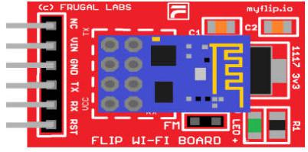

FLIP WiFi Module.

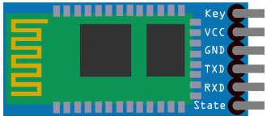

FLIP Bluetooth Module.

ҰСЫНЫЛАТЫН ЖҮЙЕ
Осы зерттеуде талқыланған ұсынылған жүйе FLIP - ге негізделген. Ұсынылған жүйеде алдыңғы бөлімде айтылғандай, smart lighting, smart appliances, intrusion detection және smoke/gas detection төрт негізгі қолданбалы модуль бар. - Сур.5 ақылды үйдің жарықтандыруын, оның ішінде температураны, жарықтылықты, жарықтың қарқындылығын және қозғалысты анықтау мүмкіндігін басқаруға арналған негізгі орнату схемасы көрсетілген.
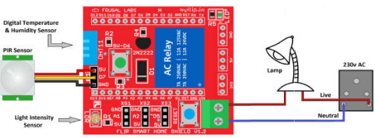

Smart Home Device Setup

Ақылды үй желісінің ұсынылған құрылымы суретте көрсетілген. 6.
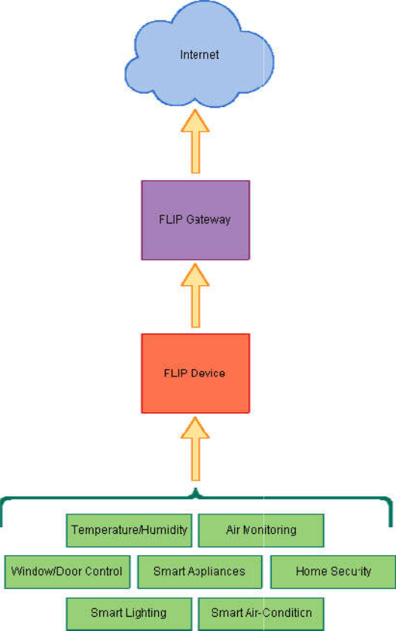

Ақылды Үй Желісі.

Ұсынылған ақылды үй жүйесінде флип-құрылғы сенсорларға, шамдарға, кондиционерге, камераға, терезе мен есік жүйесіне, сондай-ақ әртүрлі тұрмыстық құрылғыларға қосылады. Флип-құрылғы интернетке шлюз арқылы қосылады. Ұсынылған ақылды үй желісіндегі Шлюз маңызды рөл атқарады, өйткені ол ақылды үй желісіне қосымша қауіпсіздік қабатын қосады, осылайша ұсынылған жүйені қауіпсіз етеді. Ұсынылған "ақылды үй" жүйесі ауа сапасы мен қауіпсіздікті қамтамасыз ету үшін қоршаған ортаны бақылау, тұрмыстық техниканы, құлыптарды, есіктер мен терезелерді алыс жерден басқару, берілген жағдайларда ескертулер мен хабарландырулар жасау, жарық қарқындылығын және бөлмедегі температура/ылғалдылық деңгейін өлшеу арқылы жарықтандыру мен бөлме температурасын реттеу және осылайша жарықтандыру жүйесі мен кондиционерді автоматты басқару сияқты түрлі функцияларды орындауға қабілетті. Флип-құрылғылардың біріне жүктелген С тіліндегі микробағдарлама кодынан кейін ол температура, ылғалдылық және жарық қарқындылығы туралы мәліметтерді жариялайды,сонымен қатар шамдарды қашықтан қосады/өшіреді. Ұсынылған ақылды үй жүйесінен келесі код сегменті температураны жібереді, ылғалдылық пен жарықтың қарқындылығы туралы мәліметтер серверге келеді, сонымен қатар пайдаланушыға электр қосқышын қашықтан басқаруға мүмкіндік береді.

#include <FlipSmartHome.h>

#include <FlipMqtt.h>

FlipSmartHome fsh;

FlipMqtt m;

char* temp_topic ="Home/temp";

char* hum_topic ="Home/hum";

char* ldr_topic =" Home/light";

char* switch_topic="Home/switch";

char* ssid="ssid";

char* pwd="password";

int temp, hum, ldr;

char* s=NULL;

void setup()

{

m.mqttSub(switch_topic);

m.mqttBegin(ssid,pwd);

fsh.relayOff();

}

void loop()

{

s=m.GetSubValue(switch_topic); if (strcmp(s,"1")==0){ fsh.relayOn();}
else{

fsh.relayOff();}

temp = fsh.readTempC();

m.mqttPub(temp_topic,temp);

hum = fsh.readHum();

m.mqttPub(hum_topic,hum);

ldr = fsh.readLdr();

m.mqttPub(ldr_topic,ldr);

}

Ұсынылған жүйе веб-қосымшадағы виджеттер мен графиктер арқылы деректерді визуализациялайды, сонымен қатар ескерту шарттарын орнатуға және есіктер мен терезелерді ашу/жабу, шамдарды және басқа жабдықтарды қосу/өшіру сияқты құрылғыларды басқаруға арналған виджеттерді ұсынады. Сондай-ақ, жүйе пайдаланушыларға барлық бақылау ақпаратын excel форматында жүктеуге мүмкіндік береді қажет болған кезде python сценарийімен жүйеге жаңа логика қосыңыз, бұл жүйені икемді етеді. Сонымен қатар, жүйеге жаңа құрылғыларды қосуға болады. - Сур. 7 веб-қосымшаның пайдаланушы интерфейсін көрсетеді.

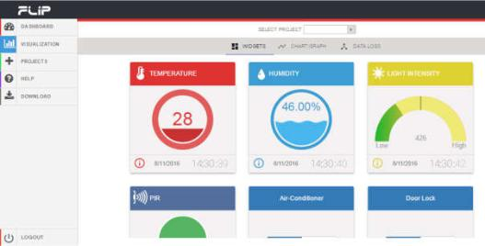

Веб-Қосымшаның Интерфейсі.

Сондай-ақ, пайдаланушы ескертулер мен хабарландырулар алу ортасын анықтай алады. Электрондық пошта, мәтіндік хабарлар және әлеуметтік медиа әртүрлі орта болуы мүмкін. Пайдаланушы олардың кез-келгенін немесе барлығын таңдай алады. Келесі Python сценарийі жарықтың қарқындылығы жоғары болса, ескерту жібереді.
import FlipUtilities as Flip

import FlipMQTT as mq

import time

import getpass

mqtt = mq.FlipMQTT()

mqtt.sub_topic("Home/light")

mqtt.infy()

service = 'gmail'

Flip.selectService(service)

username = “username”

password = “password”

to = "to-email-address"

frm = "from-email-address"

Flip.emailCredentials(username, password)

print "Logged in successfully!"

received_data = []

check_timestamp = '0'

while True:

received_data = mqtt.sub_value("Home/light") if received_data != None and received_data[1]!=
check_timestamp:

print received_data
if (received_data[0] >= "500") :

check_timestamp = received_data[1]

subject = "Sensor Values"

message = "Light Intensity is "+

received_data[0]+" Time:"+received_data[1]+""+"

Turning OFF Room Light."+""

Flip.sendMessage(to, frm, subject, message)

print"message sent!"

time.sleep(5)

Flip.closeEmail()

Ұсынылған жүйе Ақылды үй ортасын бақылау және басқару кезінде өте пайдалы. Бұл жүйенің көмегімен сіз үйдегі ауа сапасын үнемі бақылап отыра аласыз және қолданушыға денсаулыққа қауіп төндіретін ескертулер жібере аласыз. Ұсынылған жүйе қауіпсіздікті арттырады. Пайдаланушы үйдегі барлық әрекеттерді басқара алады және терезелер мен есіктерді басқара алады. Бұл жүйе Ақылды жарықтандыру, ақылды құрылғылар және ақылды ауа баптау жүйесі арқылы энергия мен ресурстарды тиімді пайдалануды қамтамасыз етеді. Інжір. 8 пайдаланушының тіркелген электрондық пошта мекенжайына алынған хабарламаны бөлмеде жарықтың жоғары қарқындылығы ретінде көрсетеді және нәтижесінде бөлмені жарықтандыру жүйе автоматты түрде өшірілді.
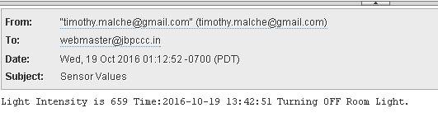

Электрондық пошта арқылы ескерту.

Интернет пен коммуникациялық технологиялардың қарқынды дамуымен қазіргі заманғы үйлер де күшті есептеу және коммуникациялық қабілеттерге ие. IoT негізіндегі ақылды үй бүкіл әлемде ұсынылатын және дамитын ақылды және ақылды қалалардың маңызды бөлігіне айналады. Ақылды үйдің мақсаты-өмір сүру деңгейін, қауіпсіздік пен қауіпсіздікті арттыру, энергия мен ресурстарды үнемдеу. Ақылды үй қоғамның дамуында маңызды рөл атқарады. Бұл жұмыстың мақсаты-FLIP негізіндегі жүйені ұсыну. Осы мақалада келтірілген жүйе қауіпсіздік проблемалары бар пайдаланушылардың қажеттіліктері үшін өте икемді және кеңейтілген. Ұсынылған жүйе пайдаланушының талаптарына сәйкес жүзеге асырылуы мүмкін.

